行政处罚案件处罚决定书（2018年11月之一）

1. 郑伟文（汕头市金平区郑源兴牛肉丸店）

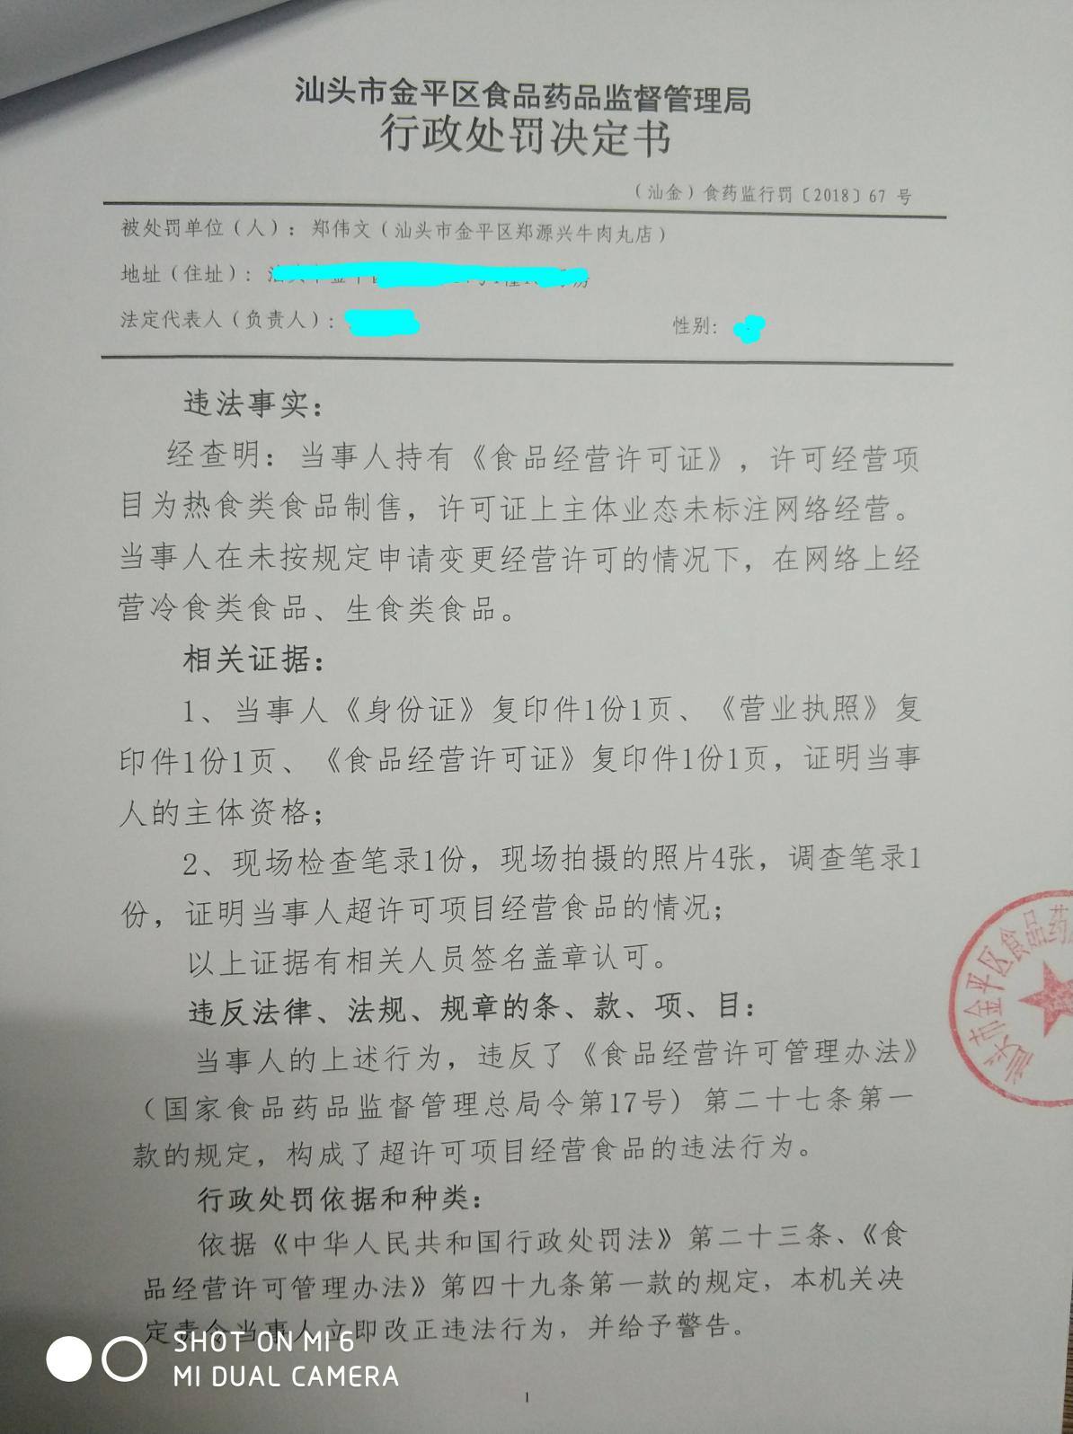

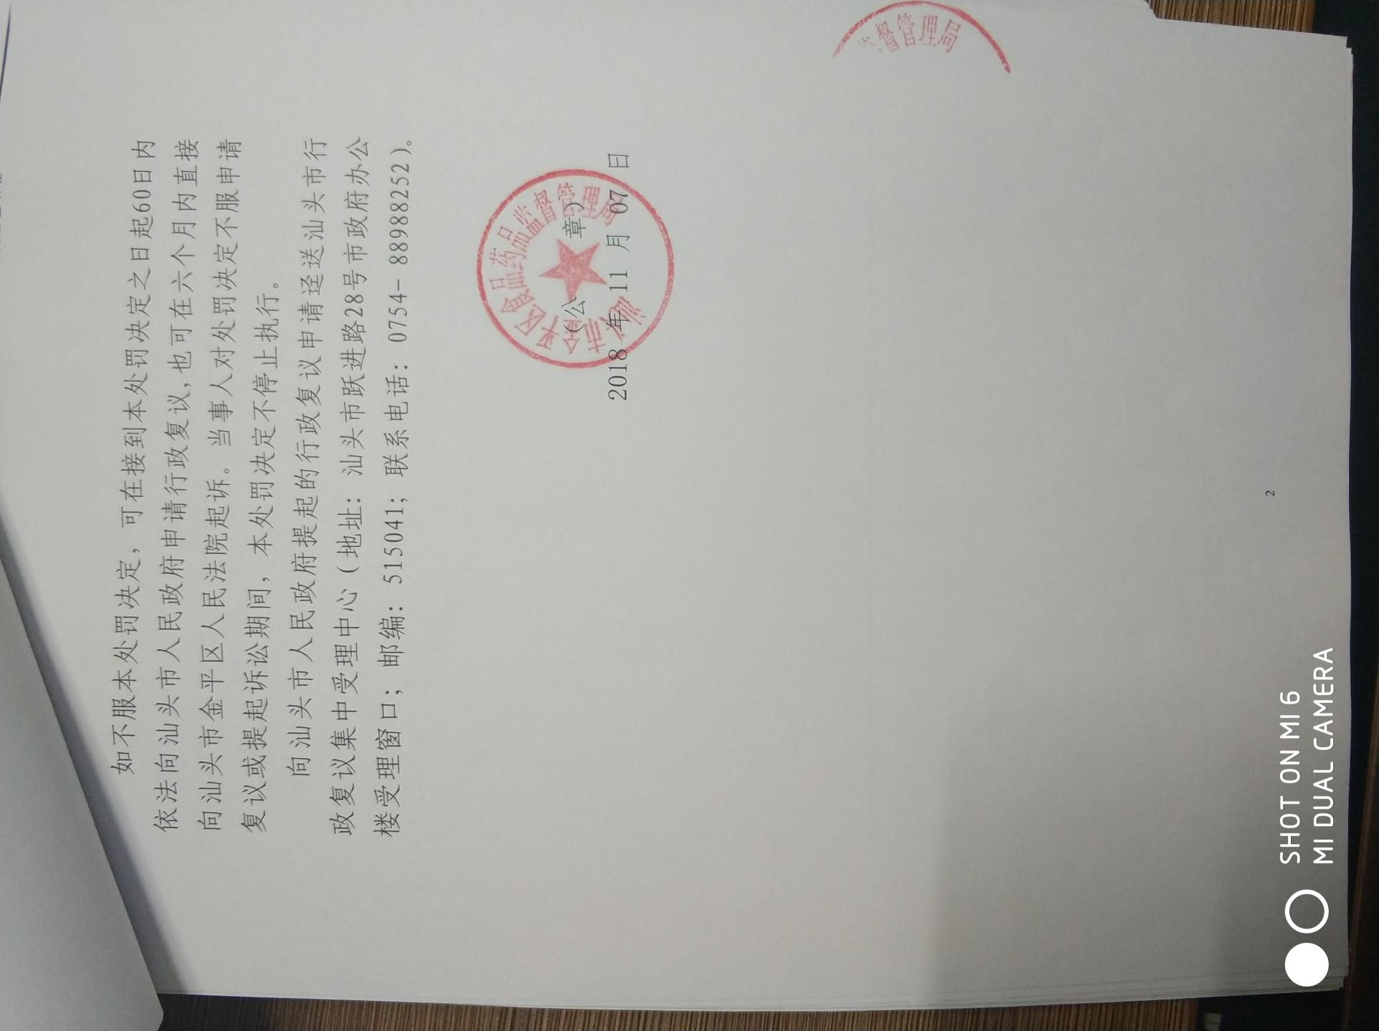

1. 蔡喜贵（汕头市金平区金港潮美食店）

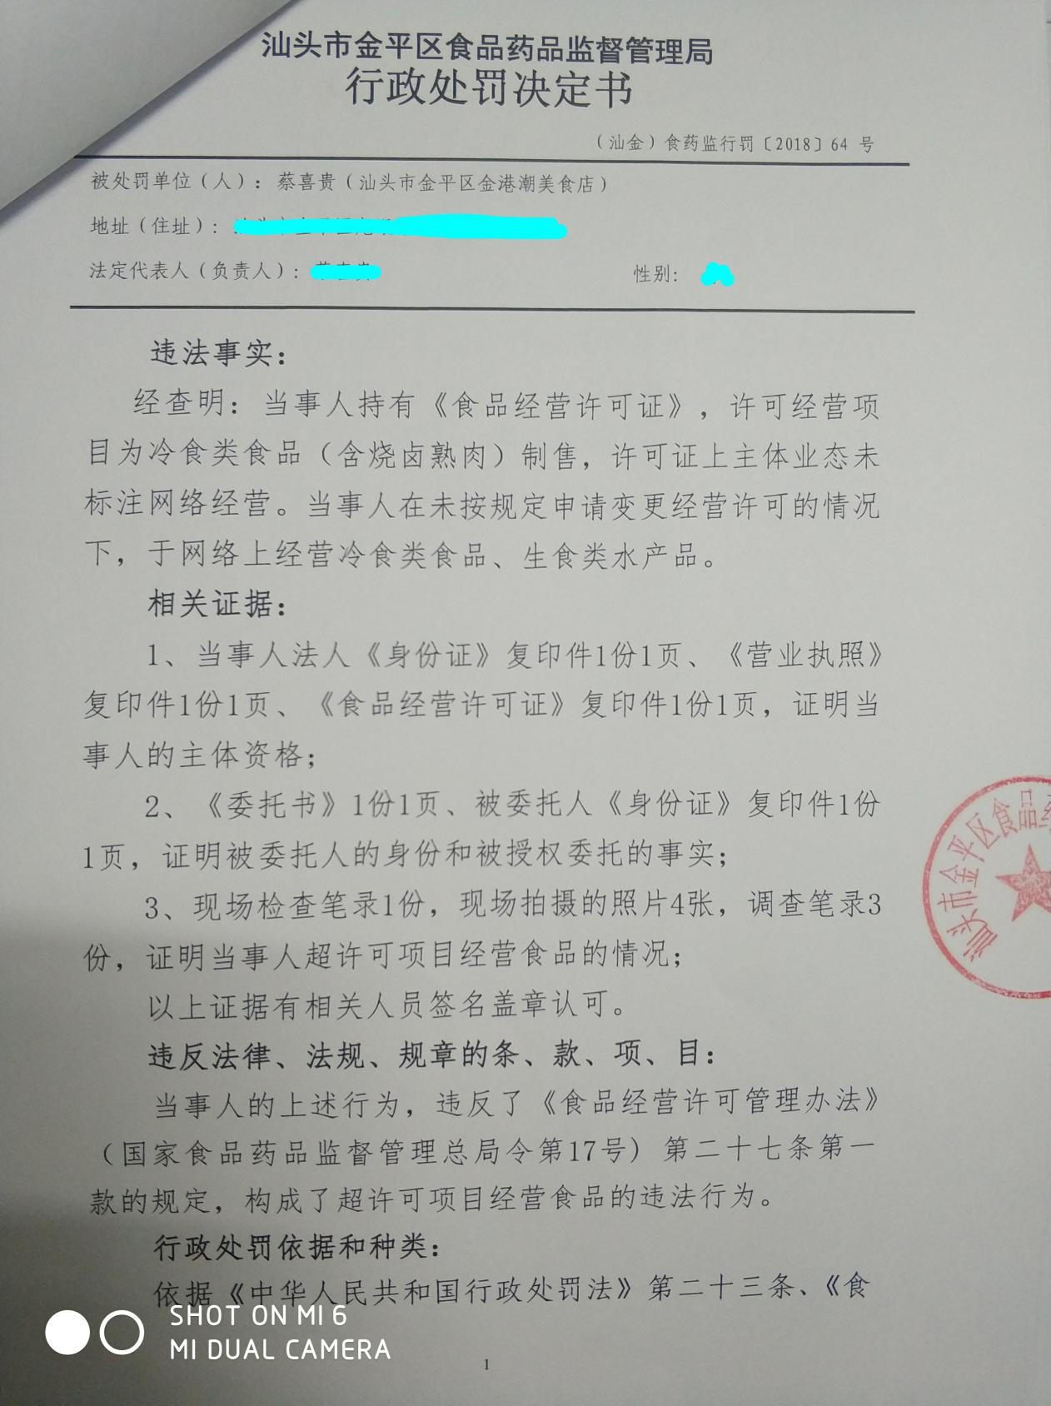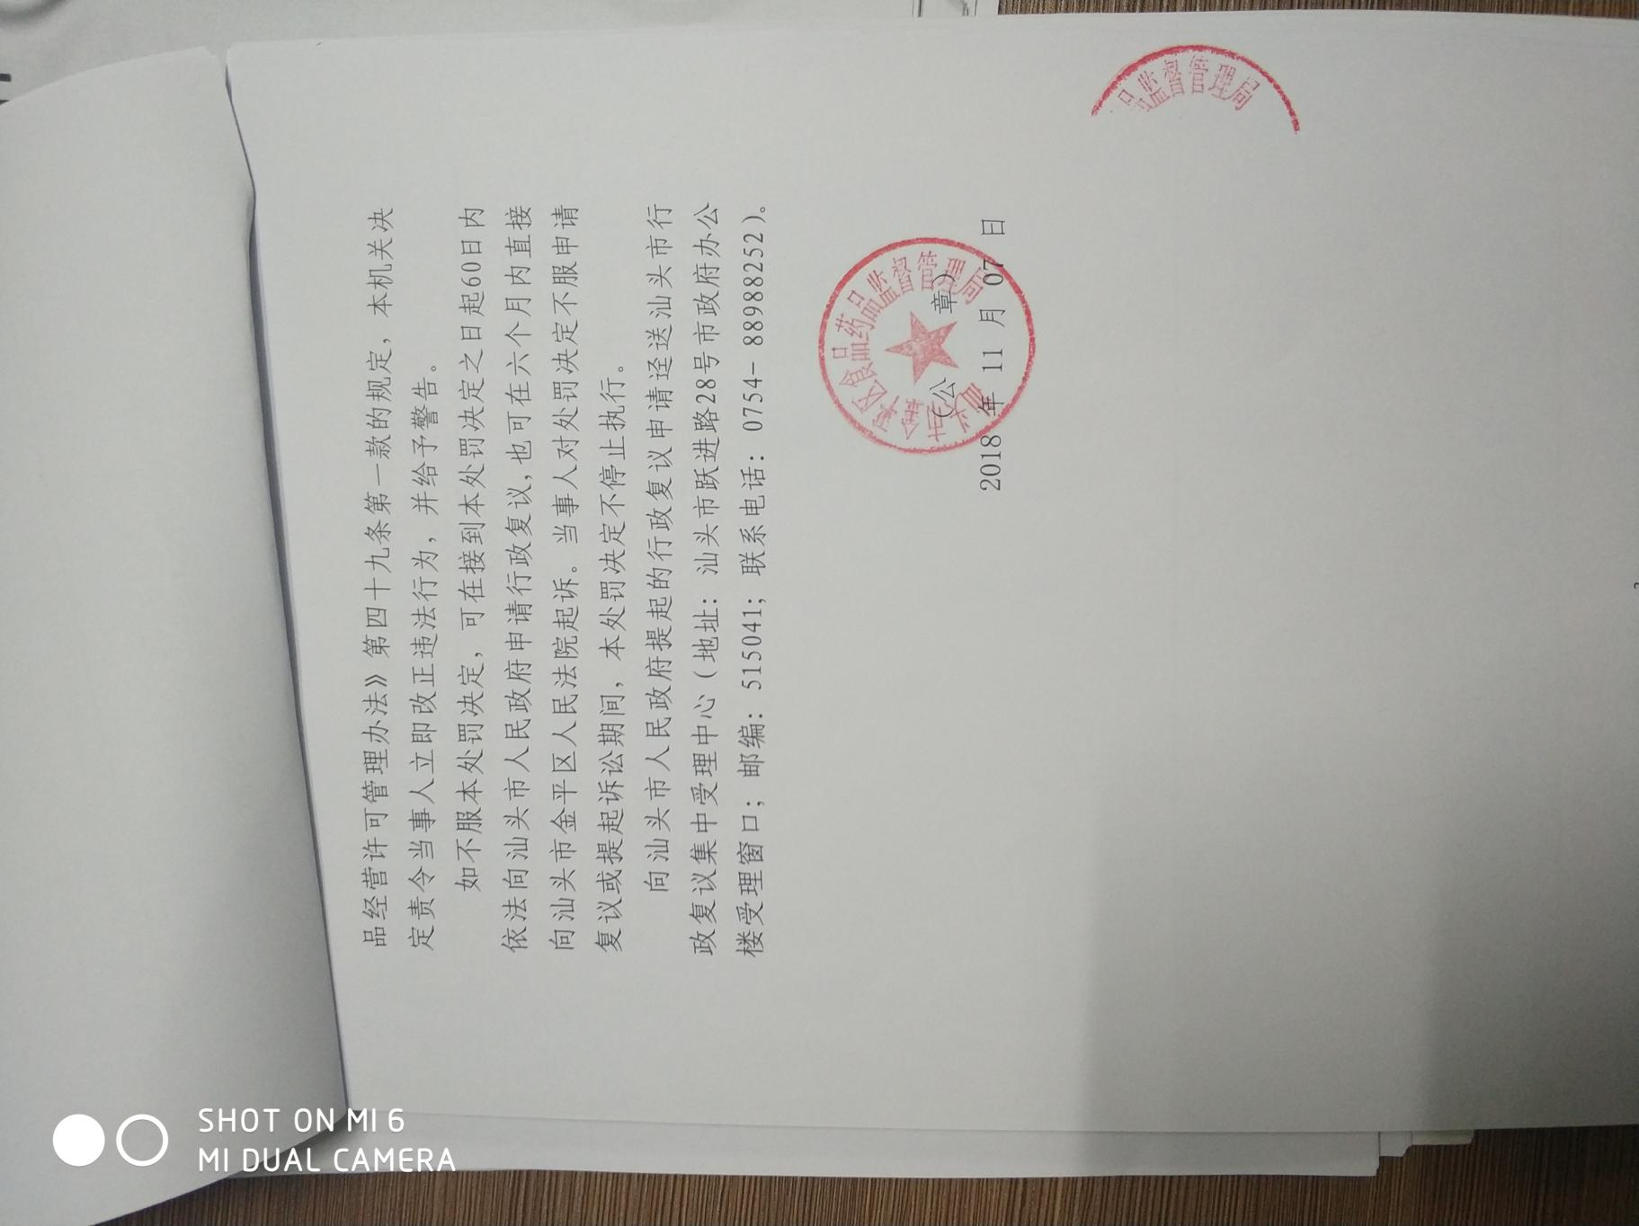

1. 孙桂秋（汕头市金平区锐秋牛火锅店）

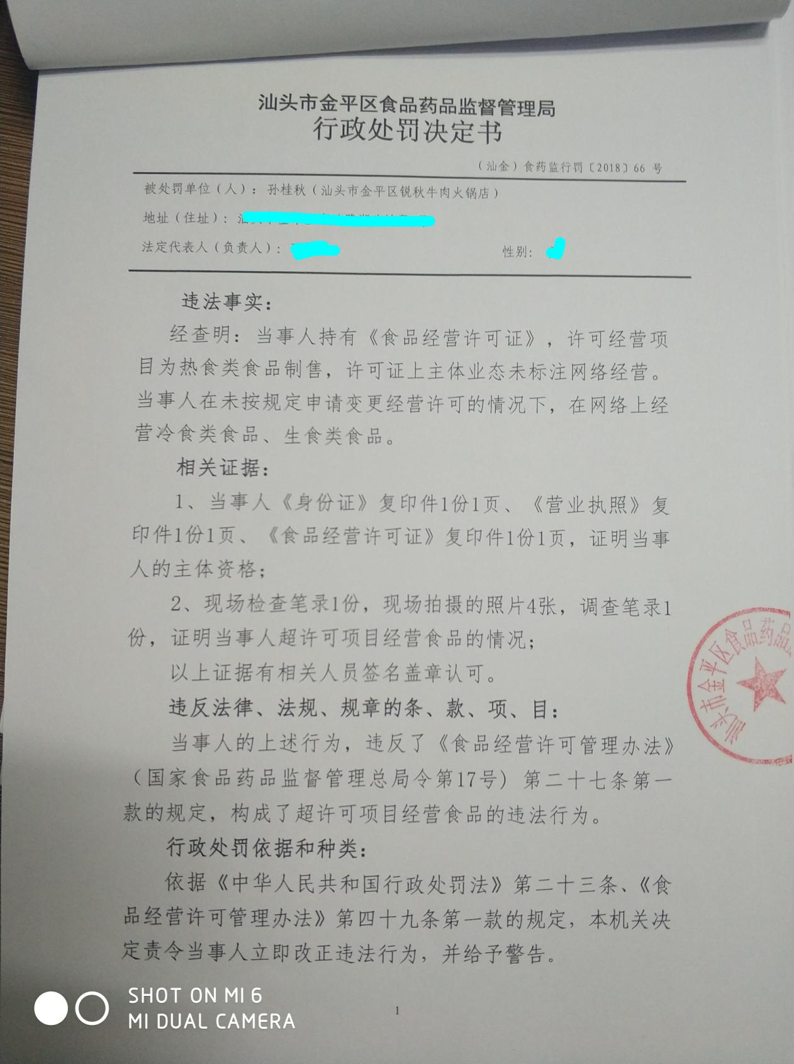

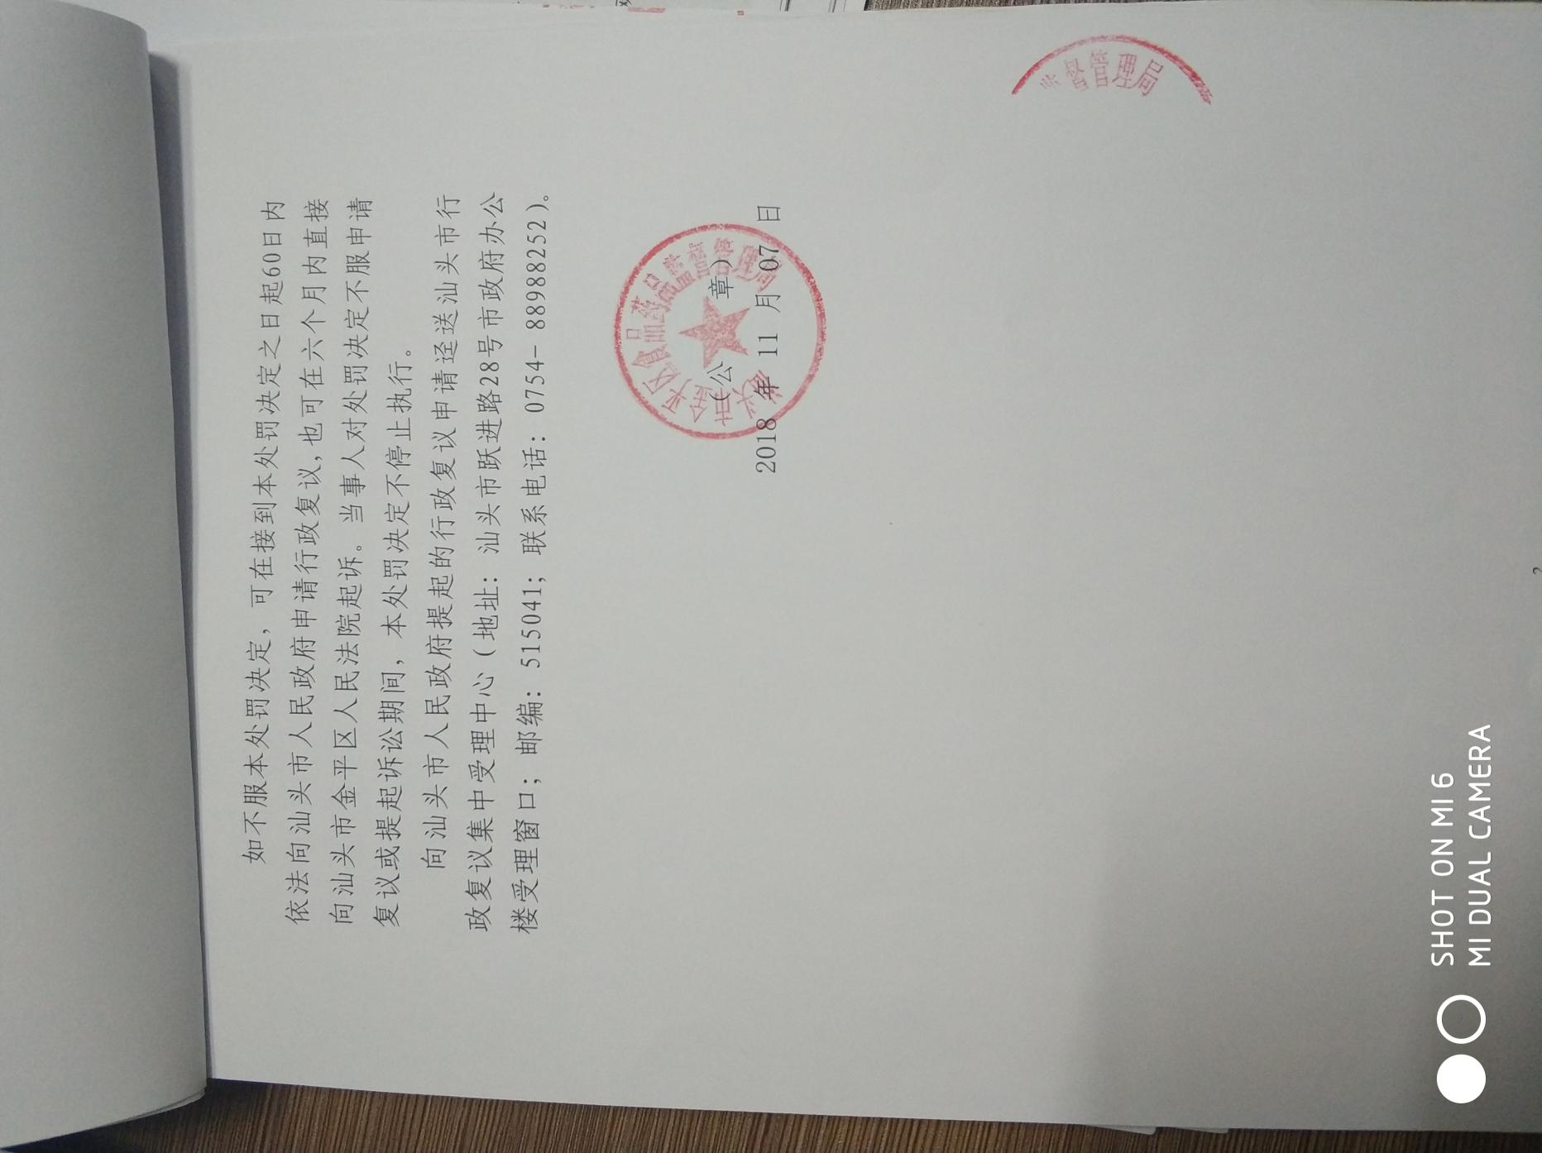

1. 杨木坤（汕头市金平区老黄餐饮店）

